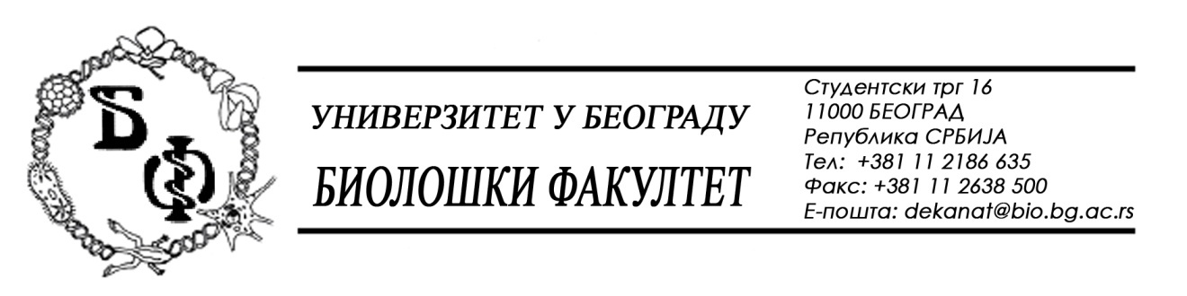

На основу члана 149. ст. 10 Закона о јавним набавкама („Службени гласник РС“, бр. 124 / 12, 14/15 и 68/15), Универзитет у Београду – Биолошки факултет објављује:
Обавештење о поднетом захтеву за заштиту права
Назив наручиоца | Универзитет у Београду – Биолошки факултет
Адреса наручиоца | Студентски трг 16
Интернет страница наручиоца | www.bio.bg.ac.rs
Врста наручиоца | Просвета
Врста поступка јавне набавке | Јавна набавка мале вредности
Опис предмета набавке, назив и ознака из општег речника набавке  (за добра и услуге) | Услуге – Агенцијске услуге посредовања при куповини авио-карата и других пуних карата и резервацији хотелског смештаја за службена путовања у иностранство  Назив и ознака из ОРН: 6351-Услуге путничких агенција и сличне услуге
Природа и обим радова и основна обележја радова, место извршења радова, ознака из класификације делатности, односно назив и ознака из општег речника набавке (за радове) | -
Фаза поступка јавне набавке у којој је поднет захтев за заштиту права | Захтев је поднет после Одлуке о додели уговора а пре потписивања уговора
Информација да ли наручилац зауставља даље активности у поступку јавне набавке | Да, Наручилац зауставља даље активности у овом поступку до доношења Одлуке о поднетом захтеву
Остале информације | -

